ФГБОУ ВО «Кемеровский государственный университет»
Кафедра ЮНЕСКО по информационным вычислительным технологиям

ЛАБОРАТОРНАЯ РАБОТА № 1

по дисциплине «Языки программирования»
Семестр 2

Тема: Одномерные массивы

Выполнил:
студент группы ФИТ-204

Воробьев М. В.
(Фамилия И.О.)
Проверил:
Доцент кафедры ЮНЕСКО по ИВТ
(должность)

Кандидат ф.-м. н. Бондарева Л. В.
(степень, звание) (Фамилия И.О.)

Кемерово, 2021

Тема: Одномерные массивы

Цель: Изучить синтаксис работы с одномерными массивами на языке С/С++. Сформировать практические навыки работы с одномерными массивами.

Задание
- В соответствии с вариантами задания и приведённой ниже спецификацией реализуйте программу на языке С/C++.
- Разработайте тестовые задания, и протестируйте программу одним из методов тестирования.
- Составьте отчет.

Задание:

Заполните динамический одномерный массив вещественными числами, считанными из файла. Количество чисел в файле неизвестно. Напишите следующие функции и продемонстрируйте их работу (функции добавления элементов вызывать дважды: для случайно сгенерированного числа и для числа, введенного с клавиатуры):

- добавить элемент в конец массива;
- добавить элемент в начало массива;
- добавить элемент на k-ую позицию в массиве;
Тестирование
Массив до изменений
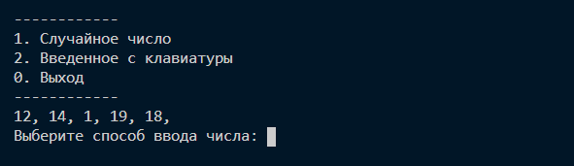
Массив после ввода случайного числа на позицию 0
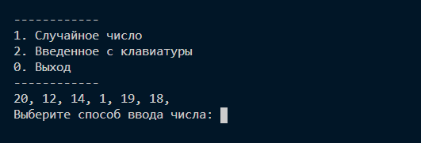
Добавляем элемент со значением 77 на 0-ую позицию с клавиатуры
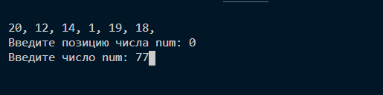

Массив после добавления элемента со значением 77 на 0-ую позицию с клавиатуры
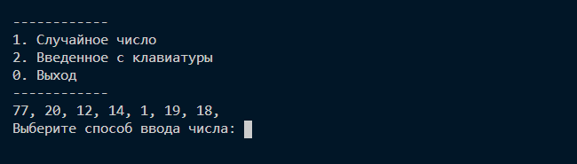
- удалить последний элемент массива;
- удалить первый элемент массива;
- удалить k-ый элемент массива;
Тестирование
Массив до изменений
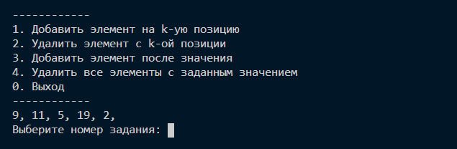
Выбираем позицию, с которой хотим удалить элемент
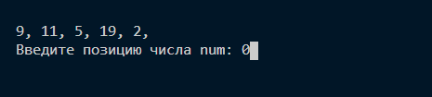

Массив после изменений
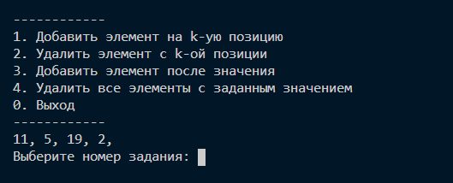
- добавить элемент массива после первого встреченного элемента с заданным значением, если такого значения нет, то выдать предупреждающее сообщение;
Тестирование
Массив до изменений
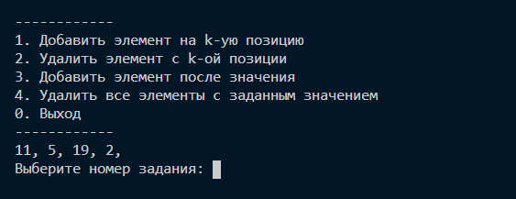
Выбираем значение элемента, после которого нужно добавить новый элемент в массив (если такого значения нет в массиве, то программа выдаст предупреждение)
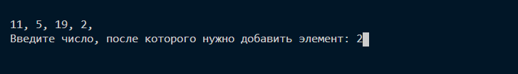
Выбираем способ ввода числа
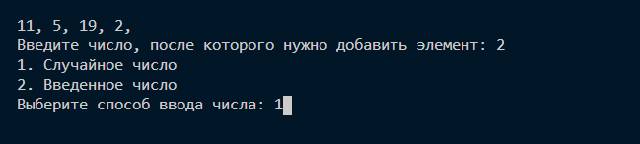
Массив после изменений
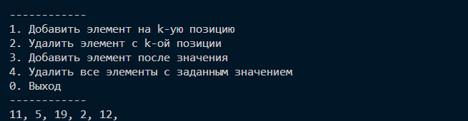
- удалить все элементы массива с заданным значением, если такого значения нет, то выдать предупреждающее сообщение;
Тестирование
Массив до изменений
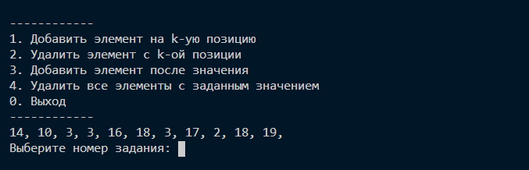
Вводим число, значения которого нужно удалить в массиве
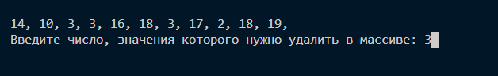

Массив после изменений
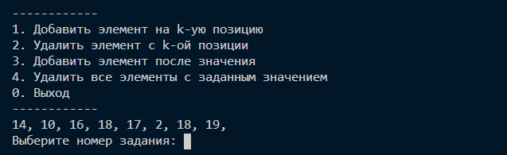
Ссылка на репозиторий: https://github.com/MaximVorobev/prog_labs/tree/master/lab1

